**Gerência de Qualidade - GQA**

1. **Propósito**

Este processo tem por objetivo assegurar a qualidade de processos de software.

1. **Definições**

Para entendimento do processo há que se seguir o processo criado pela notação BPMN.

1. **Políticas**

* A equipe que avalia a qualidade de processos e produtos da empresa não devem ser participantes do processo de desenvolvimento do software.

1. **Papeis**

|  |  |
| --- | --- |
| **Papel** | Analista de Qualidade |
| **Formação** | Essas ocupações são exercidas por pessoas com escolaridade de ensino superior na área de tecnologia da informação ou similares. |
| **Conhecimentos** | * Conceitos sobre gerência de qualidade de software. * Processo de Gerência de Qualidade da empresa. * Ferramenta de gerência de configuração e controle de versão. * Entendimento de processos de gerência de qualidade tanto de processo quanto produtos. |
| **Responsabilidades** | * Definir o plano de gerência de qualidade. * Criação e manutenção de modelos de documentos necessários para avaliações. * Monitoramento de ações corretivas. * Avaliar e relatar não conformidades. * Criar estratégias para ações corretivas. |

1. **Métricas**

|  |  |
| --- | --- |
| **Indicador** | Criação de documentos pertinentes as avaliações. |
| **Objetivo** | Os documentos são criados com base em documentos específicos do projeto avaliado, e então são definidos um plano de qualidade que atenda ao cronograma e as necessidades do projeto.  Também são definidos modelos de documentos para as entrevistas e checklists de processo e produto.  Modelos de relatórios de não conformidades.  Modelos de plano de ações corretivas. |
| **Coleta** | Deve se buscar no diretórios do referido projeto para que se encontre os modelos de documentos necessários. |
| **Análise** | Classificar os documentos para saber se atendem a necessidade das avaliações da seguinte forma :  Bom - Atende as necessidades.  Médio - Atende o mínimo de necessidades.  Ruim - Não atende as necessidades. |

1. **Comunicações**

|  |  |
| --- | --- |
| **Comunicação** | Estabelecimento de Plano de Gerência de Qualidade e documentação disponíveis . |
| **Emissor** | Analista de Qualidade responsável pela gerência da qualidade. |
| **Receptores** | Analistas de qualidade. |
| **Mensagem** | Disponibilidade de documentação a todos integrantes da equipe de avaliação da qualidade. |
| **Meio de Comunicação** | Email |
| **Quando** | Começo de projeto. |

1. **Macro Fluxo**

O fluxo do processo da atividade de gerência de qualidade é definido utilizando da notação BPMN e modelado pela ferramenta Bonita.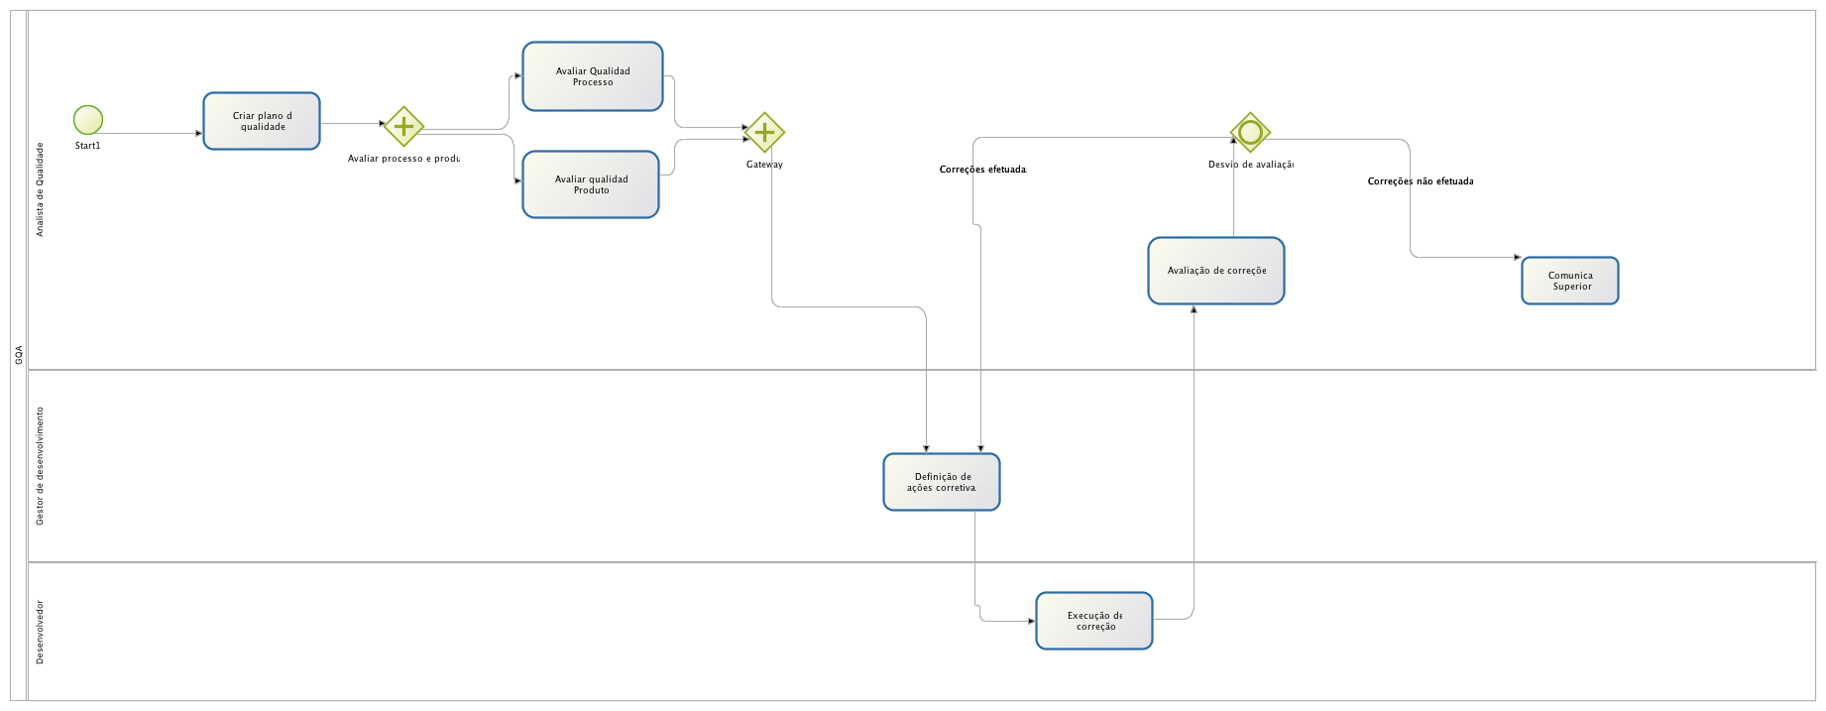

1. **Atividades**

|  |  |
| --- | --- |
| **Atividade** | Criar plano de qualidade |
| **Responsabilidades** | **Realização:** Analista de Qualidade. |
| **Aprovação:** O processo de gerência da qualidade é um processo aparte do desenvolvimento do software, e não pode de maneira alguma depender que sejam aprovados pela equipe de desenvolvimento tendo em vista o conflito de interesses. |
| **Colaboração:** Não se aplica. |
| **Informação:** Plano de projeto. |
| **Tarefas** | **1.** Criar plano de qualidade que se dará de forma separada a gerência de projetos. |
| **2.** Definir tipos de avaliação |
| **3.** Definir marcos durante ciclo de vida do projeto. |
| **Pré-Condições** | Uma condição é que o processo de desenvolvimento do software tenha sido iniciado, e que os marcos estejam bem definidos, para que se tenha artefatos que se possam avaliar. |
| **Entradas** | Não se aplica. |
| **Critérios de Saída** | Nenhum critério específico. |
| **Produtos** | Plano de qualidade.  Documentos de avalição de processo e produto. (Processo : entrevista/ Produto : checklist). |
| **Ferramentas** | Microsoft Excel ou programa similar.  Microsoft Word ou programa similar.  Github. |

|  |  |
| --- | --- |
| **Atividade** | Avaliar qualidade |
| **Responsabilidades** | **Realização:** Analista de qualidade |
| **Aprovação:** O processo de gerência da qualidade é um processo aparte do desenvolvimento do software, e não pode de maneira alguma depender que sejam aprovados pela equipe de desenvolvimento tendo em vista o conflito de interesses. |
| **Colaboração:** Não se aplica. |
| **Informação:** <Identifica os papéis que devem ser informados sobre o início, andamento ou término da execução da atividade. > |
| **Tarefas** | **1.** Avaliar processo : Utilizar entrevistas com pessoas que participam da execução destas atividades referentes ao processo. |
| **2.** Avaliar produto : Utilizar os documentos de avaliação pertinente ao caso para avaliar a qualidade do produto de trabalho, atividade de apoio ou organizacionais. |
| **Pré-Condições** | Plano de qualidade criado. |
| **Entradas** | Plano de qualidade.  Documentos de avalição de processo e produto. (Processo : entrevista/ Produto : checklist). |
| **Critérios de Saída** | Término das atividades de avaliação. |
| **Produtos** | Relatório de execução de atividades.  Relatório de não-conformidades. |
| **Ferramentas** | Microsoft Excel ou programa similar.  Microsoft Word ou programa similar.  Github. |

|  |  |
| --- | --- |
| **Atividade** | Definir ações corretivas. |
| **Responsabilidades** | **Realização:** Analista de Qualidade |
| **Aprovação:** O processo de gerência da qualidade é um processo aparte do desenvolvimento do software, e não pode de maneira alguma depender que sejam aprovados pela equipe de desenvolvimento tendo em vista o conflito de interesses. |
| **Colaboração:** Não se aplica. |
| **Informação:** Não se aplica. |
| **Tarefas** | **1.** Criar estratégias de controle de acordo com relatório de não conformidades. |
| **Pré-Condições** | Relatório de não conformidades. |
| **Entradas** | Relatório de não conformidades. |
| **Critérios de Saída** | Plano de ações corretivas é aprovado pela equipe de qualidade. |
| **Produtos** | Plano de ações corretivas. |
| **Ferramentas** | Microsoft Excel ou programa similar.  Microsoft Word ou programa similar.  Github. |

|  |  |
| --- | --- |
| **Atividade** | Monitoramento |
| **Responsabilidades** | **Realização:** Analista de Qualidade. |
| **Aprovação:** O processo de gerência da qualidade é um processo aparte do desenvolvimento do software, e não pode de maneira alguma depender que sejam aprovados pela equipe de desenvolvimento tendo em vista o conflito de interesses. |
| **Colaboração:** Não se aplica. |
| **Informação:** Plano de ações corretivas. |
| **Tarefas** | **1.** Análise de atividades desenvolvidas de acordo com o plano de ações corretivas. |
| **2.** Criar relatório de execução das atividades conforme o proposto no plano e se atingem o esperado. |
| **3.** Caso atividades não tenham sido satisfatórias, relatar ao superior responsável pelo projeto. |
| **4.** Caso atividades pareçam estar satisfatórias, enviar para novo ciclo de análise da qualidade. |
| **Pré-Condições** | Plano de estratégias de controle de não conformidades. |
| **Entradas** | Plano de estratégias de controle de não conformidades |
| **Critérios de Saída** | Relatório de monitoramento de atividades é feito. |
| **Produtos** | Relatório de monitoramento de atividades.  Comunicação e submissão de trabalho para avaliação. |
| **Ferramentas** | Microsoft Excel ou programa similar.  Microsoft Word ou programa similar.  Github. |